校園環境中心服務學習計畫構想
組別：動物小組
服務學習名稱：認認真真看普鳥－－東華校園鳥類調查服務學習計畫
服務學習工作地點：東華大學校園
指導老師：
說明：
近年來，自然環境及生態保育的問題越來越受大眾重視，許多物種、行為調查是依靠公民科學家來協助蒐集數據，為研究者提供相當的優勢。並有越來越多的網站、應用程式可供使用，讓一般民眾也可以化身為調查人員，只要輕鬆出門，不用帶著紙筆、表格等繁冗的器材作紀錄，大幅提升了記錄的便利性，也降低了門檻，研究者也可以透過公民科學家上傳的資料來訂定保育計畫，在使用的過程中也可以使參與者更認識科學知識及調查方式。
前幾年的環頸雉服務學習的調查重點都放在環頸雉的分布情形，雖然調查時有記錄其他鳥類，但牠們始終不是主體，參與服務學習的人，對環頸雉以外的物種很少有更深入的認識。東華大學的腹地廣闊環境多樣，有草地、次生林及封閉水域等地形，為不同習性的鳥類提供棲地。東華大學鳥類研究室的紀錄也表示，東華校內約有兩百種以上的鳥類。
本服務學習希望藉由學生的力量協助記錄，在蒐集資料的同時，讓同學認識到更多的物種及棲地的交互關係，從此認知到生物多樣性之美。

- 進行時間 / 期間：
第一學期：民國110年3月3日至民國110年 6月16日
- 需求人數：20人為上限。
- 工作項目：人員可重複，但盡量不要。
  - 行政組： 共5名。
    - 負責人（3名）：撰寫服務學習計畫構想、開設iNaturalist「109-2東華鳥類大調查專案」、在服務學習說明會時介紹服務學習、指派隊長人選、主持成果發表會、參與校園環境中心會議、撰寫期末報告。
    - 時數計算人員（2名）：期末計算、統計參與者的個人調查及時數。
  - 調查組：
    - 隊長（2名）：帶隊進行例行性調查、記錄物種及當天參與的人員，回報給時數計算人員。
    - 參與者（最多14名，每條路線最多7名）：調查時攜帶腳踏車、雨具、望遠鏡或相機，將所見之鳥種及其數量回報給隊長，個人記錄則上傳至iNaturalist「109-2東華鳥類大調查」之專案。
- 調查時間：5：30 ~ 8：00
- 調查路線：分為紅線及藍線，每個月選定一天同步調查，調查路線如下：
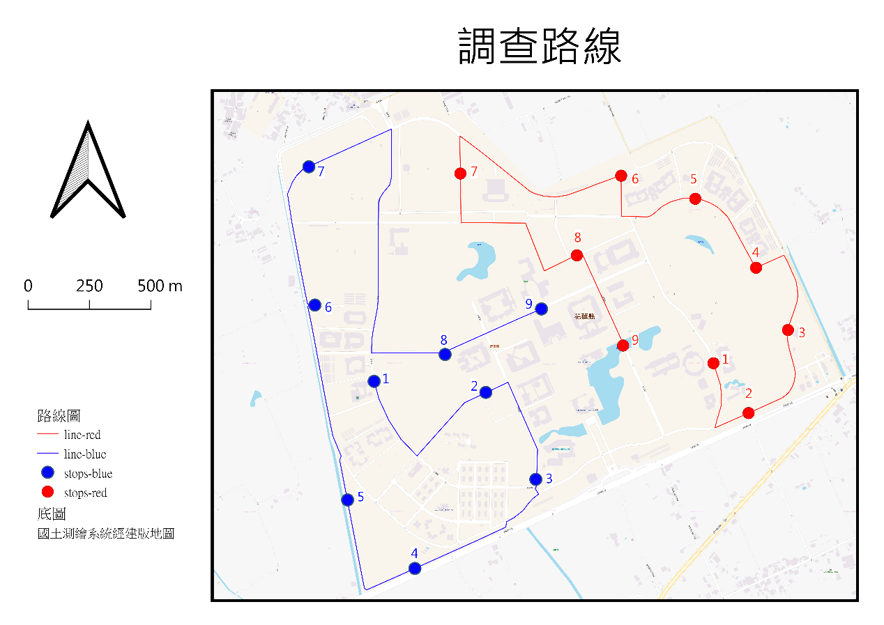
- 服務學習時數：依實際參與情況核給，說明如下：
  - 室內培訓：1次，2.5小時。
  - 例行調查：每個月1次，每次2.5小時，共計6次（1、2、3、4、5、6 月），總共 15 小時，須參加2次以上例行性調查才可核發時數。
  - 隊長需要記錄物種並回報調查的參與人員，可多加服務學習時數3小時（總共18小時）。
  - 時數計算人員在學期末前要將時數統計完畢並交給負責人，可多加服務學習時數6小時。
  - 服務學習負責人須撰寫服務學習計劃書、期末報告，並且參與校園環境中心會議，上述任一文件或會議可多加服務學習時數3小時。
  - 個人調查：不限天數，只要在學期期間額外上傳一筆錄音或照片資料、記錄點位，且資料品質達到iNaturalist網站之「研究等級」，即加0.2小時。
  - 成果發表：於學期末規劃一次2.5小時的成果發表。
- 服務學習內容：
此項服務學習的室內培訓計2.5小時，介紹校園內常見的鳥類、辨識及資料上傳方法。
例行調查為每個月1次，每次2.5小時，每個樣點停留6分鐘，記錄聽到、看到的鳥種及數量。
調查的記錄以eBird應用程式為主要記錄工具，每個樣點定點計數，並透過iNaturalist專案設立，讓參與者可以額外上傳資料，只要額外上傳的資料達到上述的條件，即可額外給予時數。
於學期末舉辦2.5小時的成果發表，發表這學期的調查成果或此計畫需要改進之處。
- 資源需求：
調查時需要智慧型手機或相機以及腳踏車，上傳資料時需要智慧型手機或電腦，負責人會設立專案供資料存取。

